  1 этаж. дом 126.0 м²
  Республика Марий Эл, Волжск, Новая ул., 51
  10 100 000 ₽
  Общая информация:
  Тип земли: | ИЖС
  Площадь участка: | 6.51 сот.
  31 июля, 00:04
  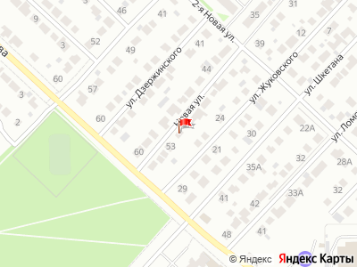
Представитель: Представитель: ID 83113131
В продаже дом в черте города.
В шаговой доступности: школа, садик, парк, рынок, автовокзал, остановки. магазины.
На данный момент дом находится в черновой отделке. Если у вас есть желание приобрести в таком состоянии и воплотить свои дизайнерские мечты, то этот дом для вас.
Планировка: 3-и спальные комнаты, два санузла (один общий, второй с родительской спальни), кухня-гостиная, котельная, прихожая.
Телефоны: +7 988 192-08-25
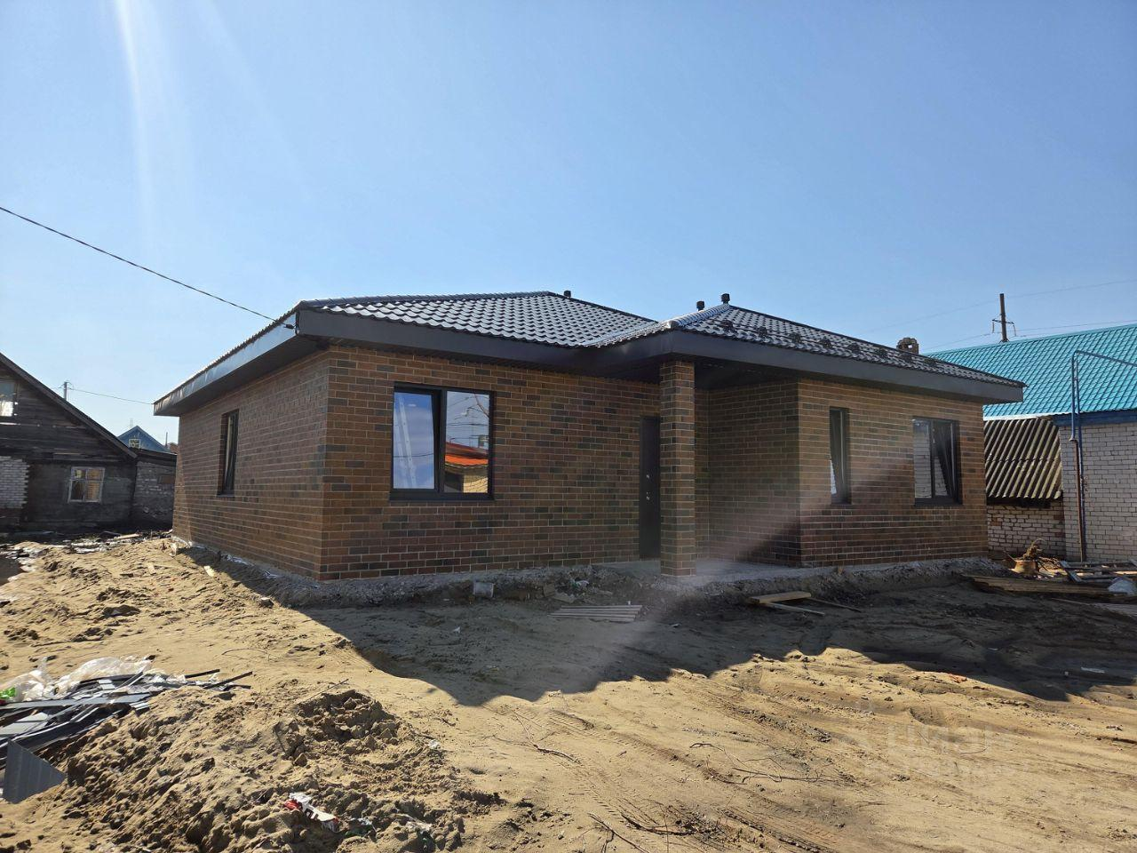 | 